Fachhochschule Hannover Versuch Nr. 3
Fachbereich Elektrotechnik
Labor Industrieroboter
Leitung: Prof. Dr. Kunze

Bericht im Labor Industrieroboter

Versuch:
Simulation von Arbeitszellen und Bewegungsabläufen

Copyright 2005-2015 Rolf Hemmerling
Licensed under the Apache License, Version 2.0

Name:
Rolf Hemmerling

Gruppe 5:
Rolf Hemmerling (Matr-Nr. 916657)
Lars Durczak ( Matr-Nr. 949640 )

Semester: P7

Hannover, den 2005-10-06

Inhaltsverzeichnis

Inhaltsverzeichnis 2
Einleitung 4
Vorbereitung des Versuchs 5
Bedienungspraxis mit COSIMIR gewinnen 5
Bahnplanung und Entwurf des MRL-Programm 7
Modellierung einer Arbeitszelle 7
Einladen der Objekte in die Arbeitszelle 7
Positionieren der Objekte in der Arbeitszelle 7
Orientierung des Roboter-Greifers einmalig einstellen 9
Aufnahme der Positionen 11
Verknüpfung der Ein-/Ausgänge 12
Bewegungsplan für den Roboter in der Arbeitszelle 12
Der Unterschied zwischen Planung und Ausführung 14
Flussdiagram des Robotersteuerungs-Programms „IR3.MRL“ 15
Listing der finalen einwandfrei funktionierenden Version des Robotersteuerungs-Programms „IR3.MRL“ 16
Bilder vom Betrieb der Simulation 27
Schlußfolgerungen 28
Bemerkungen, Korrekturen und Verbesserungsvorschläge 28
Links, Dokumente und Handbücher 28

Einleitung

In diesem Laborversuch nutzen wir eine Software-Simulation eines in einer Arbeitszelle agierenden Roboters, um ein Gefühl für Roboter-Programmierung und die Gestaltung von Roboter-Bewegungsplänen zu bekommen. Der simulierte Roboter kennt „dieselbe“ Programmiersprache wie später von uns in Versuch 4 verwendet reale Roboter, so daß wir das Teach-In und das Handling des Roboters in der Simulation schon mal „im Trockenen“ üben können.
Aufgabe ist es, eine einfache Arbeitszelle anzulegen, in dem ein Roboter drei Gegenstände nacheinander aufgreift und auf ein Fliessband legt. Dabei sind die Gegenstände und das Fliessband für den Roboter geeignet zu positionieren, so daß er tatsächlich in einer geeigeneten Greifposition „von oben“ auf sie zugreifen, heben und transportieren kann.
Nach einem Teach-In, bei dem die wichtigen (Zwischen-) Positionen für die Roboterbewegung aufgenommen werden, soll dann ein zuhause vorbereites Roboter-Programm in der Programmiersprache MRL zum Laufen gebracht werden, das die zuvor beschriebenen und zunächst manuell geübten Bewegungsabläufe automatisisert.
Insbesondere vergleichen wir die im Labor verwendete ältereVollversion der Simulations-Software mit der aktuellen, deutlich neueren Demo-Version.

Vorbereitung des Versuchs

Bedienungspraxis mit COSIMIR gewinnen
Zur Versuchsvorbereitung installierten wir die kostenlosen, in der Laufzeit auf 30 Minuten beschränkten Demo-Version von COSIMIR 4.0 ( © 2000 ) und COSIMIR 4.1 ( © 2003 ), die kostenlos zum Download angeboten bzw. auf kostenlosen CDs verteilt werden.
Im Labor arbeiten wir hingegen mit recht alten Programm-Versionen, genannt COSIMIR95 und COSIMOD95. In den aktuellen Versionen von COSIMIR 4.x sind die Funktionen von COSIMIR95 und COSIMOD95 in einem Programm zusammengefaßt. Über den Button „Editiermodus an/aus“ läßt sich bei COSIMIR 4.x zwischen beiden Funktionen umschalten, über den Button „Bibliotheken“ Objekte in die Arbeitszelle laden.
Wir konnten anhand der Demo-Version die meisten Schritte des Laborversuchs üben:
- Modellieren einer Arbeitszelle mit den auch im Laborversuch verwendeten Objekten ( ohne Abspeichern )
- Teach-In des Roboters „Mitsubishi Movemaster RV-E2“
- Erstellung von Positionslisten ( ohne Abspeichern )
- Beobachten des Bewegens von Objekten durch den Roboter
- Schrittweise animiertes Durchlaufen von MRL-Programmen, um die Wirkung von einzelnen Befehlen zu erkennen und ihre Wirkung im Programmzusammenhang zu erkennen:
  - MPS-RobotAssembly RV-2AJ
  - Turbine
  - FMS-MachineAssembly
  - FlexibleAssembly ( E2cranf.MRL )
Als Demo-Programm erlaubt das Programm das Abspeichern und Compilieren von selbsterstellten Arbeitszellen nicht. Eigene MRL-Programme lassen sich also damit nicht ausführen. Insbesondere lassen sich Arbeitszellen, die mit der Vollversion im Labor erzeugt wurden, nicht in die Demo-Version laden. Beim Versuch erscheint eine Fehlermeldung:
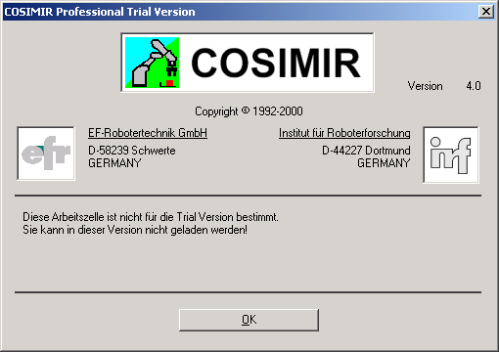
Bild 01: „Diese Arbeitszelle ist nicht für die Trial-Version bestimmt. Sie kann mit dieser Version nicht geladen werden“
Hier einige Eindrücke von unserer Arbeit mit der Demo-Version:
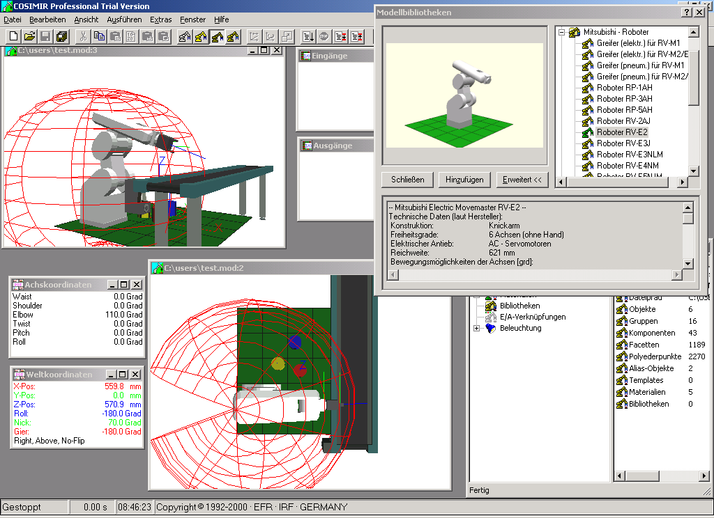
Bild 02: Modellierung einer Arbeitszelle mit der Demo-Version

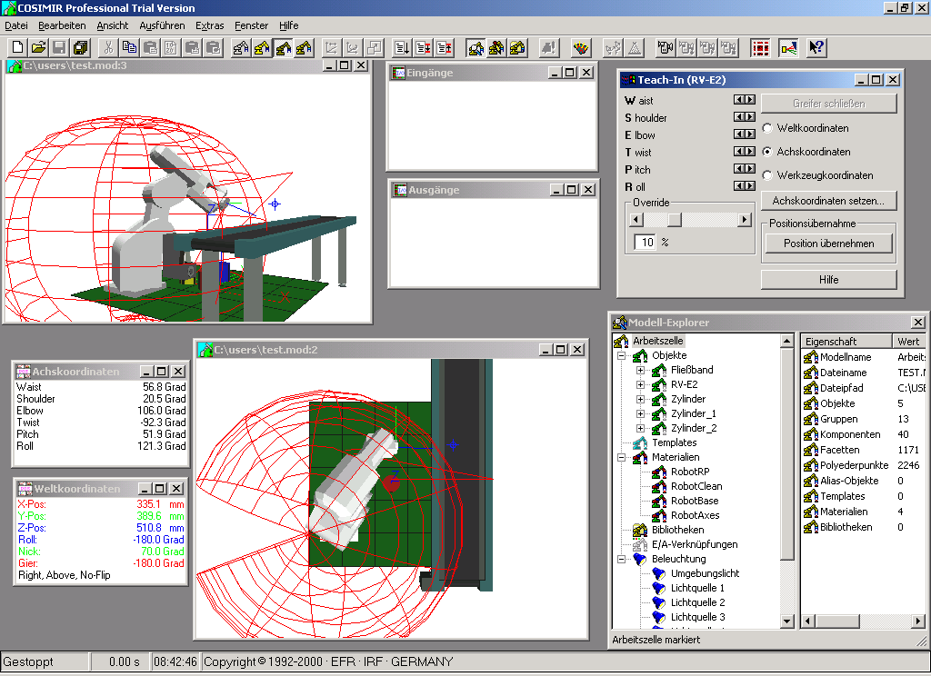
Bild 03: Teach-In mit der Demo-Version

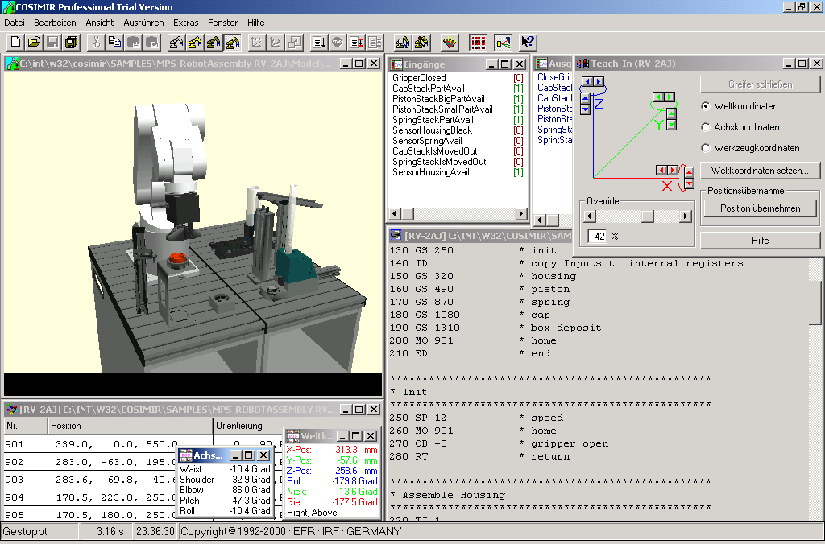
Bild 04: Ablaufen eines MRL-Programms eines nicht veränderbaren Demo-Modells

Bahnplanung und Entwurf des MRL-Programm
Wir legten auf Grundlage des Beispiels S.82 – 85 im Vorlesungskript „Industrieroboter WS2004/2005“ einen Bewegungsplan für den Roboter in seiner Arbeitszelle, erstellten einen Flußlaufplan für das MRL-Programm und schrieben schließlich auf Grundlage des Beispiels ein MRL-Programm. Hilfreich waren dabei sowohl die MRL-Programme der Demo-Version COSIMIR 4.x als auch die Programmbeispiele in der Bedienungs- und Programmieranleitung des Movemaster-Roboters Kap. 5.3 „Beispiele mit MOVEMASTER-Befehlen“.
In unserer Planung gingen wir davon aus, daß der Roboter die Zylinder immer auf die selbe Stelle des sich fortbewegenden ( animierten ) Fließbandes legen soll.

Modellierung einer Arbeitszelle

Einladen der Objekte in die Arbeitszelle
Mit dem Programm COSIMOD modellierten wir nach den Vorgaben im Laborskript eine Arbeitszelle, bestehend aus den Objekten
- ein Roboter „Mitsubishi Movemaster RV-E2“
- ein Fließband, das aber nur als Arbeitisch genutzt wird
- 3 unterschiedlich farbige, zylinderförmige Behälter
- 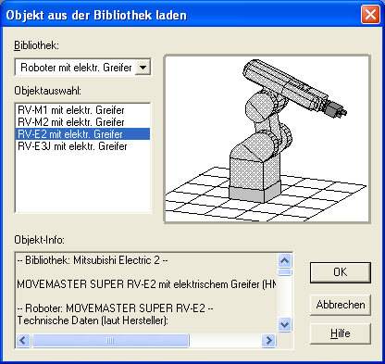 | - 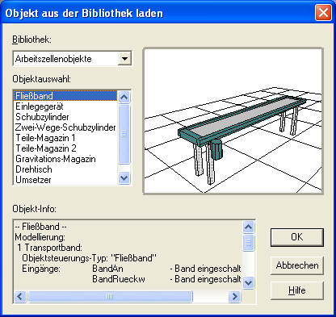
Bild 05: Auswahl von Roboter und Förderband aus den Objekt-Bibliotheken
Statt eine neue Arbeitszelle anzulegen, wurde die mit COSIMOD mitgelieferte Arbeitszelle „D:\cosimir\tutorial\movervm1.mod“ modifiziert.

Positionieren der Objekte in der Arbeitszelle
Die in die Arbeitszelle geladenen Objekte versuchten wir nun auf der projezierten Ebene so zu plazieren, daß der Roboter sowohl die Zylinder als auch das Förderband erreichen kann..
Dazu mußten wir entgegen den Angaben in der Laboranleitung in das Programm COSIMIR95 wechseln und im Teach-In Modus versuchen, die Raumpositionen der Objekte anzufahren, um dann wieder zu COSIMOD95 zurückzuwechseln und dort die Raumpositionen der Objekte für einen neuen Test zu verändern. Dieses Problem hatten wir während der Vorbereitung mit der Demo-Version COSIMIR 4.0 nicht erkannt, bzw. es existiert nur in der alten Version von COSIMOD95.

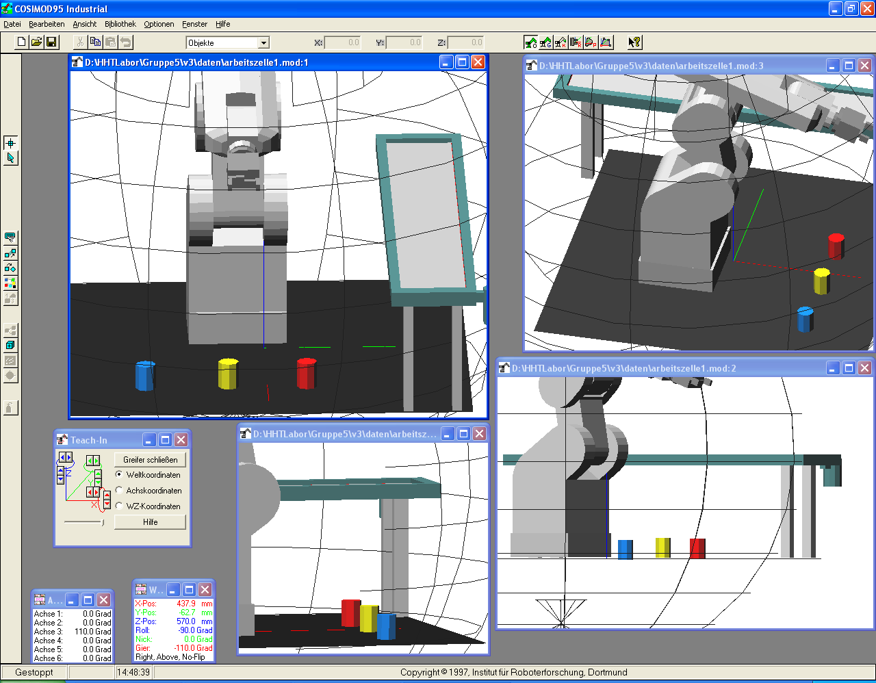
Bild 06: Die fertige Arbeitszelle in COSIMOD, mit eingeblendeter Arbeitsraum-Kugel

Im eigentlich dafür vorgesehenen Ansichts-Modus von COSIMOD95 führte der Test auf Erreichbarkeit einer Positon eines Raumposition durch den Roboter ( durch Anklicken der Raumposition ) immer nur zur Fehlermeldung „Position nicht erreichbar oder singulär“ .
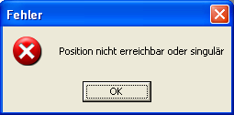
Bild 07: Fehlermeldung „Position nicht erreichbar oder singulär“
Durch die Darstellung des kugelförmigen Arbeitsraums des Roboters ( „Ansicht“ / „Arbeitsraum darstellen“) als Gitter war es leichter zu erkennen, ob ein Bereich des Fließbandes noch durch den Roboter erreichbar ist.

Orientierung des Roboter-Greifers einmalig einstellen
Wir brachten Welt- und Achsenkoordinaten in separaten Fenstern zur Anzeige. Im Screenshot-Bild 06 befinden sich die beiden Fenster unten links .
Nun wurde im Achskoordinatensystem
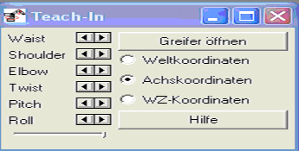
Bild 08: Teach-In Möglichkeiten bei Wahl der Achskoordinaten
der Greifer in die Orientierung
- Rollwinkel ( „C“ ) = -90°
- Nickwinkel („B/R“) = 0°
- Gierwinkel („A/P“ ) = -180°
gebracht, damit der Greifer „senkrecht von oben“ die Gegenstände greifen kann und so auch „senkrecht nach oben“ wegbewegen kann:
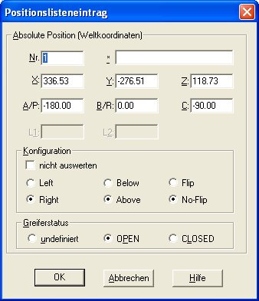
Bild 09: Einstellung der Orientierung für den Greifer
Hilfreich war es auch, die Weltkoordinatensysteme auf dem Bildschirm über den Menüpunkt „Extras / Koordinatensysteme“ ständig anzeigen zu lassen:
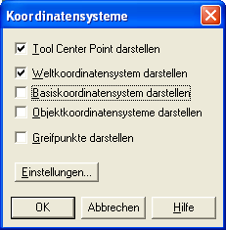
Bild 10: Weltkoordinaten anzeigen lassen

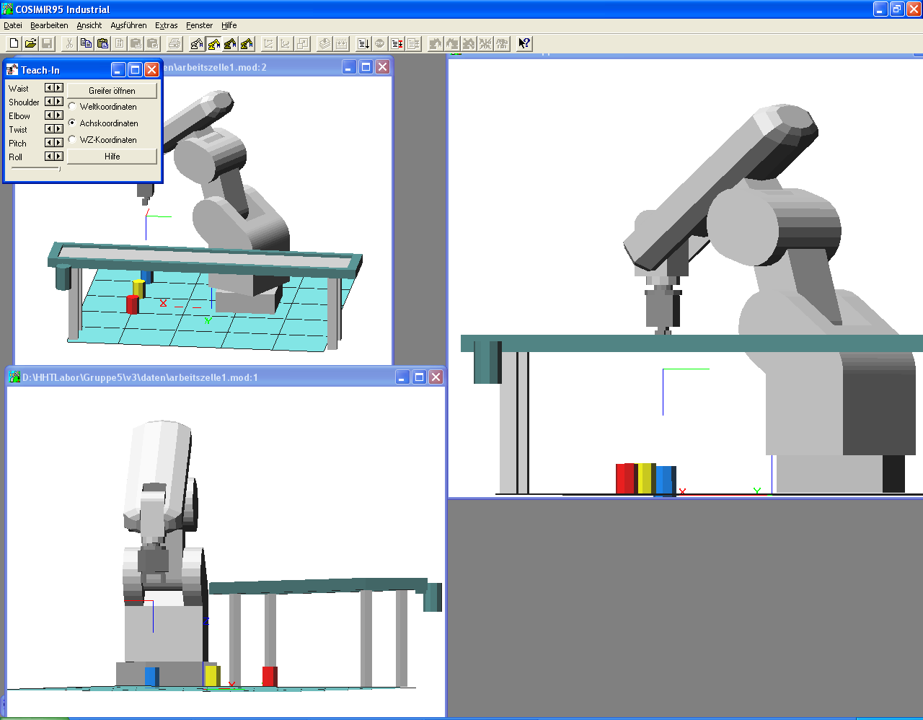
Bild 11: Roboter mit senkrecht ausgreichtetem Greifer, Anzeige der Welt-Koordinatenachtsen des Greifers und des Roboters

Danach schalteten wir auf das Weltkoordinatensystem um.
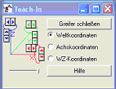
Bild 12: Teach-In Möglichkeiten bei Wahl der Weltkoordinaten
Wichtig war für den Teach-In Betrieb, den „Geschwindigkeits“-Regler unten links im Teach-In Fenster ganz nach links zu ziehen, da sonst der Bewegungsablaufs bei heutigen Gigaherz-Rechner zu schnell abläuft. In Bild 08 und Bild 12 ist der Regler noch ganz rechts, eine unglücklich gewählte Default-Stellung, die sich immer wieder von selbst (!) einstellt.

In Cosimir 4.x hingegen kann man auch problemlos die rechte schnellste Geschwindigkeit nutzen, bzw. die defaultmäßig eingestellte Geschwindigkeit ist o.k.

Aufnahme der Positionen
Nun führten wir im Teach-In Modus die Bewegungen durch, die später unser Roboter-Programm machen soll: Aufnahme von 3 Gegenständen vom Boden und Ablage der Gegenstände auf dem unbewegten Fliessband. Dabei achteten wir darauf, daß Aufnahme und Abgabe der Zylinder senkrecht ( von unten nach oben bzw. oben nach unten ) geschah. Die dabei angefahrenen Positionen speicherten wir in einer Positionsliste zunächst im PSL-Format, um an Ende der Positionsaufnahme die Positionsliste im POS-Format abzuspeichern.
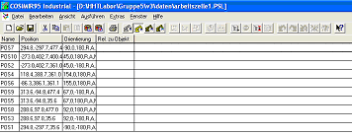
Bild 13: Positionsliste im PSL-Format
Im PSL-Format war es möglich, die Reihenfolge der Positionen der Liste durch Ändern des Positions-Namens zu modifizieren.
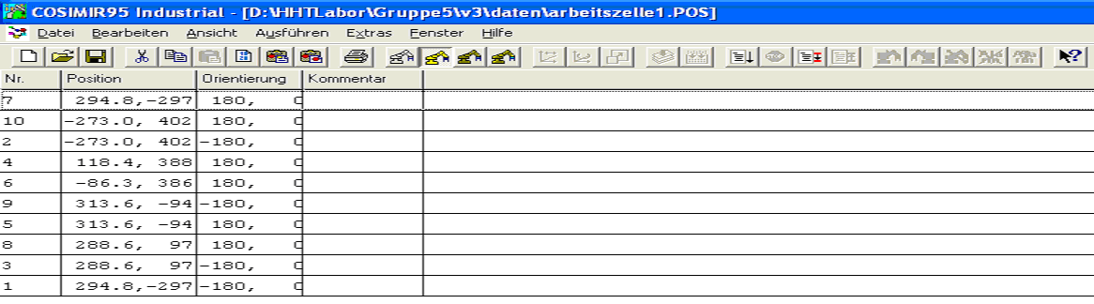
Bild 14: Positionsliste im POS-Format
Eigentlich ist es so, daß der Simulator eine mit einer Arbeitszelle verknüpfte Positionsliste im POS-Format bei der Abarbeitung eines MRL-Roboterprogramms innerhalb dieser Arbeitszelle „beachtet“. Wir hatten uns allerdings bei der Planung des MRL-Programms entschieden, die Positionen direkt in den Programmtext zu übernehmen. Wir trugen also die ermittelten Positionen in den Programmtext in den Zeilen 1300 – 1610 ein.

Verknüpfung der Ein-/Ausgänge
Es stellte sich heraus, daß COSIMIR95 manchmal in einen Zustand verfiel, in dem es beim Abarbeiten des MRL-Programms das explizit programmierte Schließen des Greifers nicht ausführte, den Befehl also einfach überging. Unter Extras / "Ein-/Ausgänge" / "Ein-/Ausgänge verknüpfen" konnte man einstellen, ob ein das Schließen des Greifers „GreiferHM.Schliessen“ durch einen MRL-Schließbefehl „GrfZu“ oder durch einen MRL-Öffnungsbefehl ausgelöst werden soll. Tatsächlich schien sich COSIMIR95 Einstellungen in diesem Menüpunkt nicht immer zu merken, bzw. der Fehler lag nicht an diesen Menüeinstellungen. Das Problem, wenn es auftrat, ließ sich nicht durch Schließen des Programms COSIMIR95 und Neuaufruf von COSIMIR95 lösen. Es war etwas frustrierend.

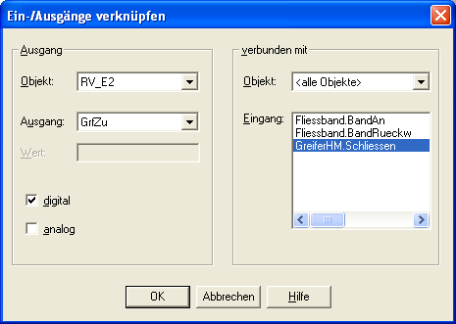
Bild 15: Ein- /Ausgänge verknüpfent
Hier hätte man auch das Anlaufen des Fließbandes programmieren können, auf das wir aber aus Zeit- Vorbereitungs- und Organisationsgründen verzichteten.

Bewegungsplan für den Roboter in der Arbeitszelle

Als Vorbereitung hatten wir zuhause einen Bewegungsplan für den Roboter in der Arbeitszelle gemäß Seite 3, Punkt 4, 2.Absatz der Laboranleitung erstellt: Die Bewegung läuft von P9/P10/P11 nach P1.
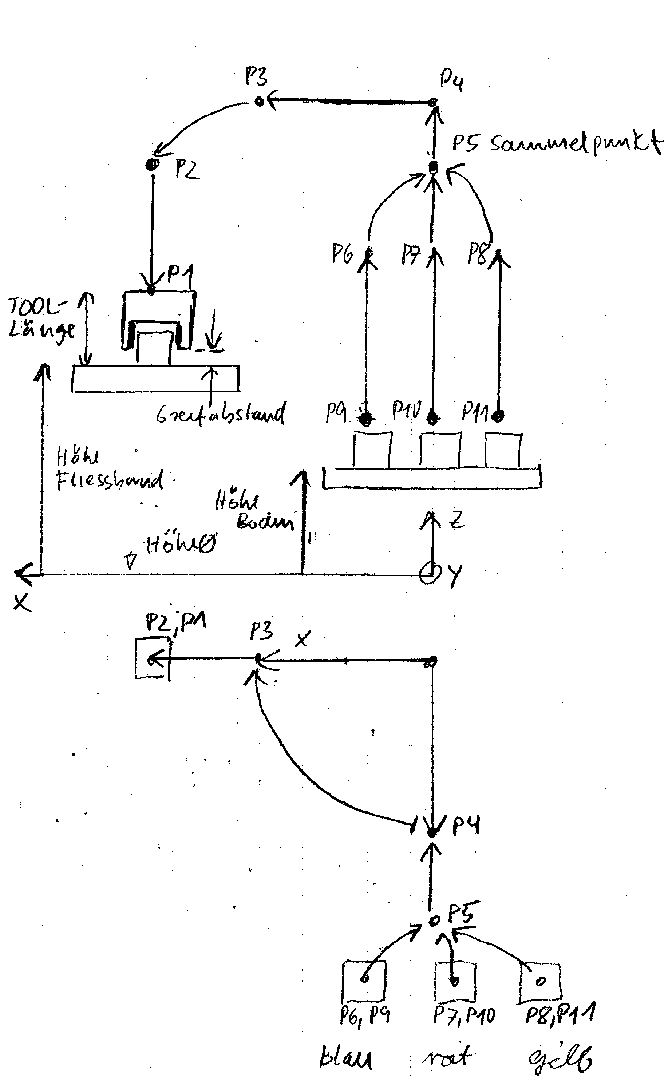
Bild 16:Bewegungsplan
Dazu machten wir uns Skizzen über die mögliche räumliche Bewegung des Roboters, um Anhaltspunkte für unser Handeln beim Teach-In zu gewinnen:
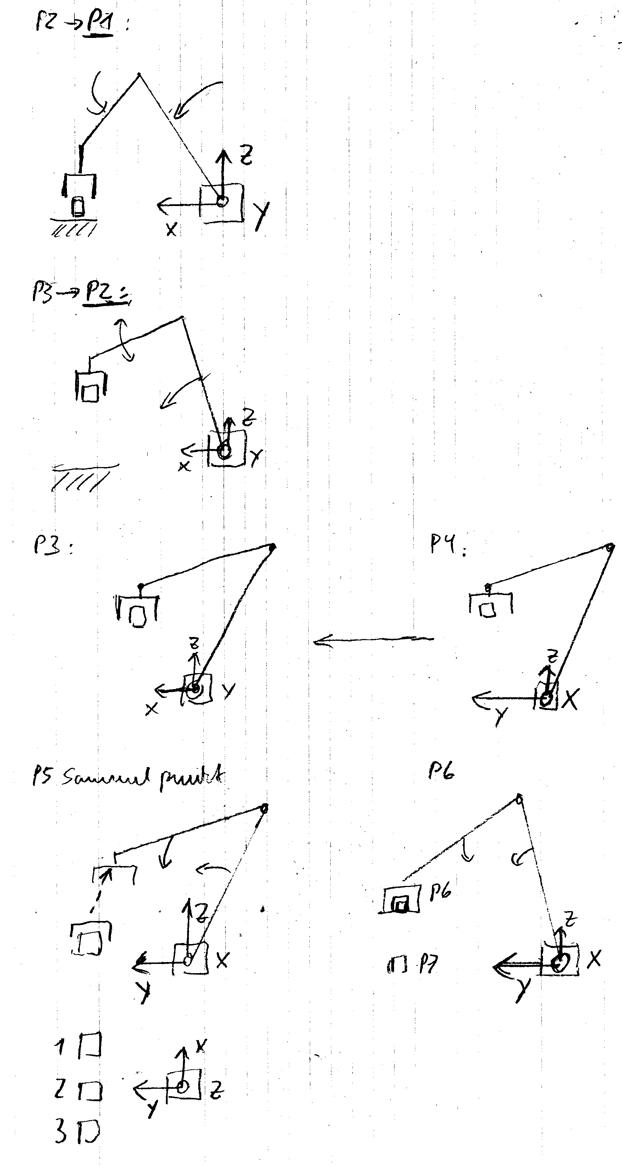
Bild 15: Bewegungsstudien
Konzeptbeschreibung:
- Position 3 – 4: Es wird nur im Achsenmodus um die eigene Achse gedreht. Dies ist die höchste Position während des Ablaufs.
- Position 2 und 5: Verteilpunkt und Sammelpunkt: Dies sind immer noch „sichere“ Positionen über den zu transportierenden Objekten. Sie wurden erfaßt, um eine „modulare“ Programmierung möglich zu machen: Ändert sich z.B. etwas an der Position der Objekte auf dem Boden, muß „lediglich“ eine Neuprogrammierung bis zum Punkt 5 vorgenommen werden.
- Position 2: Dies ist der Punkt, von denen aus senkrecht nach unten gefahren wird zur Ablage der Gegenstände.
- Position 1: Dies ist der Punkt, wo ( bei nicht realsisiertem laufenden Fliessband ) alle Gegenstände. abgesetzt werden sollen.
- Position 6, 7,8: Dies sind „sichere“ Positionen „über“ den aufzunehmenden Gegenstände., von denen aus senkrecht nach unten gefahren wird.
Die Bewegung von Position 2 nach 1 und von den Positionen 6, 7, 8 zu den Positionen 9, 10, 11 wurde mit dem MA ( Move-Approach ) Befehl realisiert. Dazu muß für die zweite Position 1, 9, 10, 11 nicht ihre absolute Koordinate, sondern ihre relative Entfernung von der ersten Position 2, 6, 7, 8 abgespeichert werden. Nach dem Absetzen bzw. Greifen bewegt sich dann der Roboterarm per MS Befehl geradlinig auf seine Anfangsposition 2, 6, 7, 8 zurück.
Die mit dem PD-Befehl gespeicherten Positionen 1, 6, 7, 8 sind daher relative Positionen, die anderen Positionen absolute Positionen

Der Unterschied zwischen Planung und Ausführung
Wir waren bei der Planung von einem „bewegten“ Fliessband ausgegangen, fanden aber ein „stilles“ Fliessband vor. Wir setzten aber trotzdem alle 3 Objekte an der gleichen Stelle auf dem Fliessband ab, um das vorbereitete MRL-Programm nicht ändern zu müssen.
Wir haben bei der praktischen Realisierung im Labor unser vom Vorlesungsumdruck abgeschautes „aufwendiges“ Positionierungs-Konzept etwas abgespeckt und die Anzahl aufzunehmender Positionen reduziert. So wurde Position 5 mit Position 6 und Position 3 mit Position 4 zusammengelegt.
Durch die Menüfunktion "Bearbeiten / Roboter Grundeinstellung" brachten wir beim Testen unseres MRL-Programms die Objekte der Arbeitszelle wieder in die gewünschte Ausgangsposition.

Flussdiagram des Robotersteuerungs-Programms „IR3.MRL“
Auf Grundlage des Bewegungsplans entwickelten wir das Flussdiagramm für den Roboter

Bild 16: Flussdiagramm des MRL-Programms

Listing der finalen einwandfrei funktionierenden Version des Robotersteuerungs-Programms „IR3.MRL“

1010 ' **********************************************************
1020 ' * Industrieroboter-Labor FH Hannover, WS 2005/06
1030 ' * Leitung: Prof. Dr. Kunze
1035 ' * Versuch 3: Simulation Arbeitszellen und Bewegungsablaeufen
1040 ' * Gruppe 5
1050 ' * Rolf Hemmerling, #916657
1060 ' * Lars Durczak, #949640
1070 ' * Datum: 2005-10-06
1080 '
1090 ' * ir3.mrl
1100 ' * Programm in MRL Mitsubishi Robot Language
1110 ' **********************************************************

1300 ' **********************************************************
1310 ' Positionsliste
1320 ' **********************************************************
1330 ' * Ablegepunkt ueber dem Fliessband, blau:
1340 PD 101, -273.03,402.67,361.00,-180.00,0.00,44.64,R,A,N
1350 ' * relativer Ablegepunkt ueber dem Fliessband, blau:
1355 PD 1, 0,0,-60,0,0.00,44.64,R,A,N
1360 ' * Sichere Position ueber Fliessband:
1365 PD 2, -273.03,402.67,400.40,180.00,-0.00,44.64,R,A,N
1370 ' * Endpunkt der Bewegung:
1380 PD 3, -273.03,402.67,400.40,180.00,-0.00,44.64,R,A,N
1390 ' * Anfangspunkt der Bewegung:
1400 PD 4, -273.03,402.67,400.40,180.00,-0.00,44.64,R,A,N
1410 ' * Zentraler Sammelpunkt, von dem aus die Objekte angefahren werden:
1420 PD 5, 294.84,-297.69,400.40,180.00,0.00,-90.00,R,A,N
1430 ' * Sichere Position ueber dem Objekt 1, blau:
1440 PD 6, 294.84,-297.69,400.40,180.00,0.00,-90.00,R,A,N
1450 ' * Sichere Position ueber dem Objekt 2, rot:
1460 PD 7, 288.62,97.75,400.00,180.00,0.00,91.89,R,A,N
1470 ' * Sichere Position ueber dem Objekt 3, gelb:
1480 PD 8, 313.62,-94.81,400.40,-180.00,-0.00,67.18,R,A,N
1490 ' * relativer Aufnahmepunkt fuer Objekt 1, blau :
1500 PD 9, 0,0,-420.40,0,0.00,0,R,A,N
1510 ' * relativer Aufnahmepunkt fuer Objekt 2, rot :
1520 PD 10, 0,0,-420.40,0,0.00,0,R,A,N
1530 ' * relativer Aufnahmepunkt fuer Objekt 3, gelb:
1540 PD 11, 0,0,-420.40,0,0.00,0,R,A,N
1550 ' * Aufnahmepunkt fuer Objekt 1, blau :
1560 PD 109, 294.84,-297.69,35.60,-180.00,0.00,-90.00,R,A,N
1570 ' * Aufnahmepunkt fuer Objekt 2, rot :
1580 PD 110, 288.62,97.75,35.60,-180.00,0.00,91.89,R,A,N
1590 ' * Aufnahmepunkt fuer Objekt 3, gelb:
1600 PD 111, 313.62,-94.81,35.64,180.00,0.00,67.18,R,A,N
1610 ' ***************************************

2000 ' ***************************************
2010 ' * Hauptprogramm
2020 ' ***************************************
2030 ' *
2040 GS 8000

3000 ' * ->Jump von 4290
3010 ' * Punkt 4 anfahren mit offenem Handgreifer
3020 GS 8200
3030 ' * Eingaenge lesen und warten, bis externes Startsignal kommt,
3040 ' * dass das Fliessband frei ist, bzw. Objekt bereitsteht
3050 GS 8300
3060 ' * Sammelpunkt 5 anfahren
3070 GS 8500
3080 ' * Zaehler in Akku laden
3090 CP 1
3200 ' * Objekt 3 holen
3210 EQ 3, 7000
3300 ' * Objekt 2 holen
3310 EQ 2, 7200
3400 ' * Objekt 1 holen
3410 EQ 1, 7400
3500 ' * Ansonsten: Programmfehler
3510 GT 5000

4000 ' * ->Jump von 7120, 7320, 7520
4010 ' ***************************************
4020 ' * Objekte auf das Fliessband legen
4030 ' ***************************************
4040 ' * Geschwindigkeit 222 mm/s einstellen
4050 SP 20
4060 ' * Sammelpunkt P5 anfahren, Greifer geschlossen
4070 MO 5,C
4080 ' * P4 anfahren, Greifer geschlossen
4090 MO 4,C
4100 ' * P3 anfahren, Greifer geschlossen
4110 MO 3,C
4120 ' * P2 anfahren, Greifer geschlossen
4130 MO 2,C
4140 ' * 13 mm/s Geschwindigkeit reduzieren
4150 SP 6
4160 ' * Absenken auf P1, Linear-Bewegung ( Move Approach )
4170 MA 2,1,C
4180 ' * Handgreifer oeffnen
4190 GS 8800
4200 ' * Linearbewegung zurueck zum Punkt 2, Greifer offen
4210 MS 2,O
4220 ' * Geschwindigkeit 222 mm/s einstellen
4230 SP 20
4240 ' * P3 anfahren, Greifer offen
4250 MO 3,O
4260 ' * Zaehler dekrementieren
4270 DC 1
4280 ' * Sprung wenn noch Objekte zu holen
4290 NE 0, 3000
5000 ' -> Jump von 3510
5010 ' * Programmende
5020 ED

7000 ' -> Jump von 3210
7010 ' ***************************************
7020 ' * Objekt 3 holen
7030 ' ***************************************
7055 MO 8,O
7060 ' * Absenken auf P11, Linear-Bewegung ( Move Approach )
7070 MA 8,11,O
7080 ' * Handgreifer schliessen und warten
7090 GS 8600
7100 ' * Linear zu P6 zurueck, Greifer geschlossen
7110 MS 8,C
7120 GT 4000

7200 ' -> Jump von 3310
7210 ' ***************************************
7220 ' Objekt 2 holen
7230 ' ***************************************
7255 MO 7,O
7260 ' * Absenken auf P10, Linear-Bewegung ( Move Approach )
7270 MA 7,10,O
7280 ' * Handgreifer schliessen und warten
7290 GS 8600
7300 ' * Linear zu P7 zurueck, Greifer geschlossen
7310 MS 7,C
7320 GT 4000

7400 ' -> Jump von 3410
7410 ' ***************************************
7420 ' Objekt 1 holen
7430 ' ***************************************
7455 MO 6,O
7460 ' * Absenken auf P9, Linear-Bewegung ( Move Approach )
7470 MA 6,9,O
7480 ' * Handgreifer schliessen und warten
7490 GS 8600
7500 ' * Linear zu P9 zurueck, Greifer geschlossen
7510 MS 6,C
7520 GT 4000

8000 ' -> Unterprogramm, Aufruf von 2040
8010 ' ***************************************
8020 ' * Parameter initialisieren
8030 ' ***************************************
8040 ' * Toollaenge = ??? 178 ???
8050 TL 178
8060 ' * Zaehler 1 auf 3 setzen, fuer 3 Objekte
8070 ' * Aber nur N-1 Schleifendurchlaeufe
8080 SC 1,3
8090 ' * Geschwindigkeit 222 mm/s einstellen
8100 SP 20
8120 RT

8200 ' -> Unterprogramm, Aufruf von 3020
8210 ' ***************************************
8220 ' * Punkt 4 anfahren mit offenem Handgreifer
8230 ' ***************************************
8240 ' * Handgreifer oeffnen
8250 GO
8260 ' * Punkt 4 anfahren, mit O= Handgreifer offen, PointToPoint
8270 MO 4,O
8280 RT

8300 ' -> Unterprogramm, Aufruf von 3050
8310 ' ***************************************
8320 ' * Eingaenge lesen und warten, bis externes Startsignal
8330 ' * kommt, dass der Arbeitsvorgang begonnen werden soll
8335 ' * Ist bei Simulation nur Dummy-Funktion !!
8340 ' ***************************************
8390 RT

8500 ' -> Unterprogramm, Aufruf von 3070
8510 ' ***************************************
8520 ' * Sammelpunkt 5 anfahren, mit offenem Handgreifer
8530 ' ***************************************
8540 ' * Punkt 5 anfahren, mit O= Handgreifer offen, PointToPoint
8550 MO 5,O
8560 ' * 13 mm/s Geschwindigkeit reduzieren
8570 SP 6
8580 RT

8600 ' -> Unterprogramm, Aufruf von 7090, 7290, 7490
8610 ' ***************************************
8620 ' * Handgreifer schliessen und warten
8630 ' ***************************************
8640 ' * Greifer schliessen
8650 GC
8660 ' * 0.5 s warten
8670 TI 5
8680 RT

8800 ' -> Unterprogramm, Aufruf von 4190
8810 ' ***************************************
8820 ' * Handgreifer oeffnen
8830 ' ***************************************
8840 ' * Greifer oeffnen
8850 GO
8860 ' * 0.5 s warten
8870 TI 5
8880 RT
9000 ' Dummy ED, als letzte Anweisung notwendig
9010 ED

Bilder vom Betrieb der Simulation
Es wird zuerst der mittlere ( gelbe ) Gegenstand angehoben.
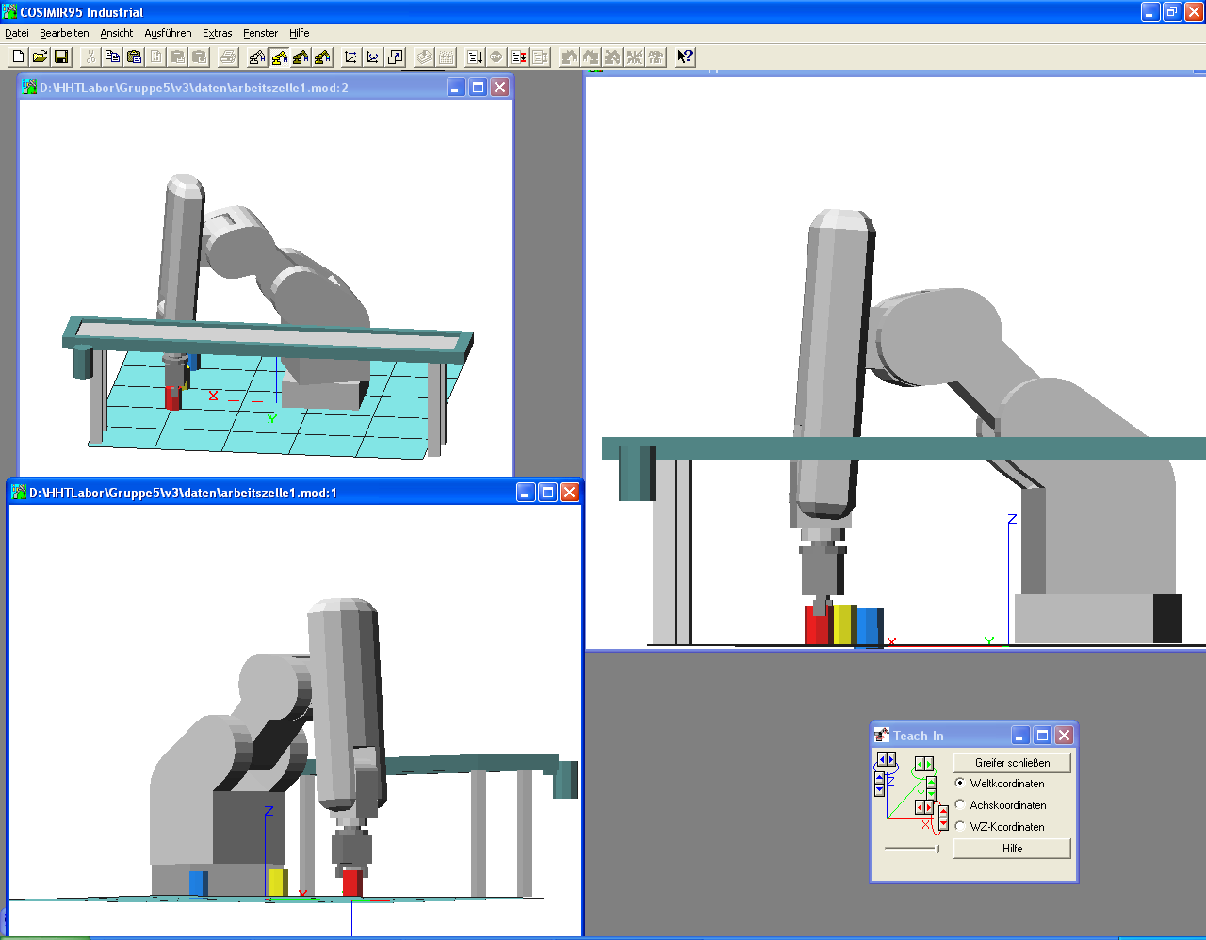
Bild 17: Der Roboter nimmt einen Gegenstand auf

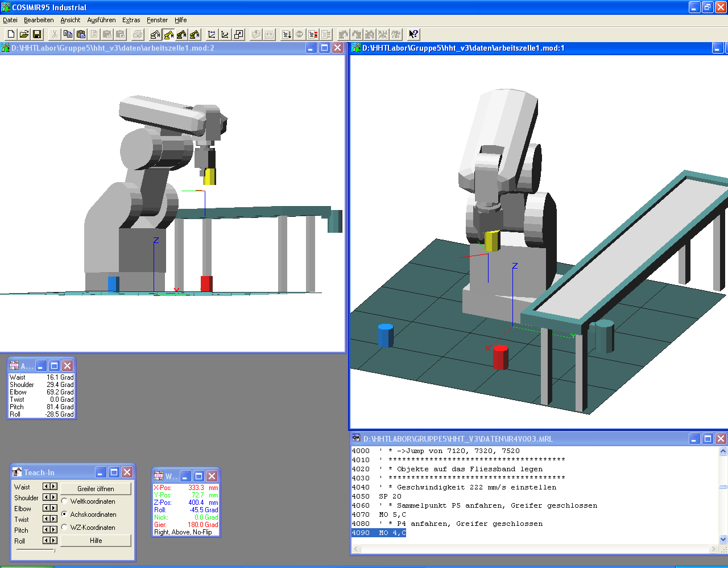
Bild 18: Der Roboter bewegt den Gegenstand senkrecht nach oben, ehe er sich in sicherer Greifer-Höhe dreht

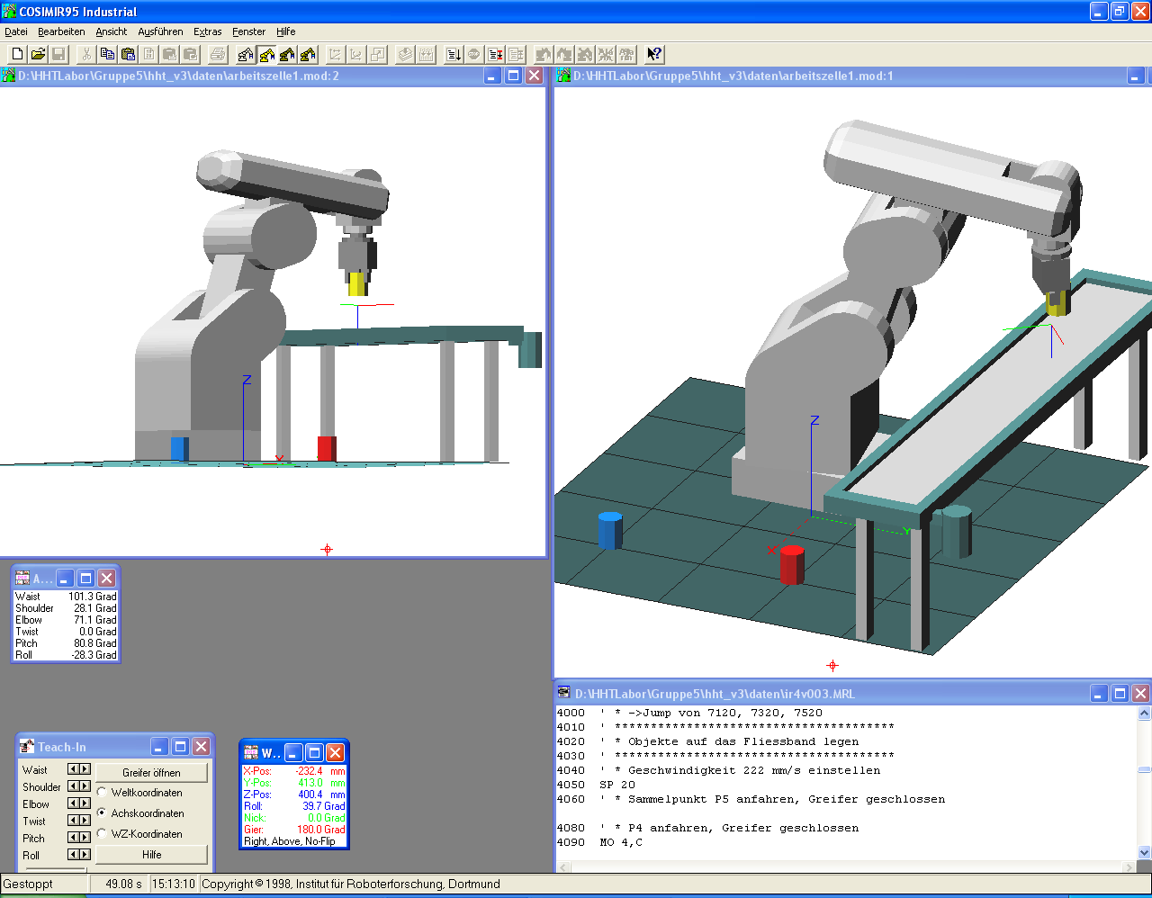
Bild 19: Der Roboter schwenkt über das Fliessband, um einen Gegenstand abzulegen

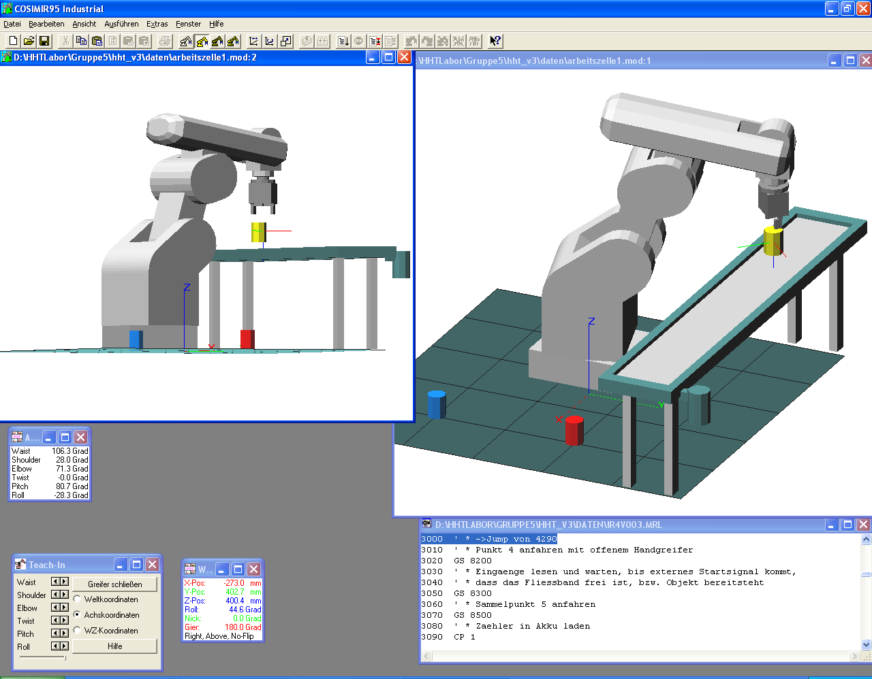

Bild 20: Der Roboter legt den Gegenstand auf dem Fließband ab. Wie man sieht, ist die Ablage-Position des Gegenstandes bei diesem Durchlauf noch geringfügig zu hoch.

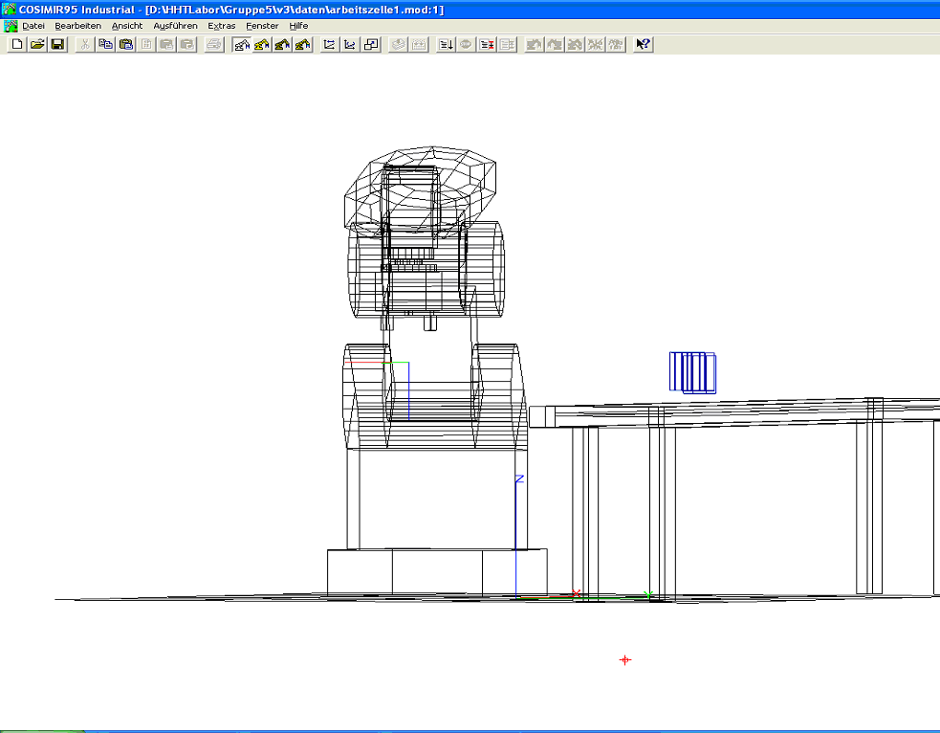
Bild 21: In der Gitter-Darstellung läßt sich z.B. eine falsche Abstellhöhe besser beurteilen als in den anderen Darstellungsarten.

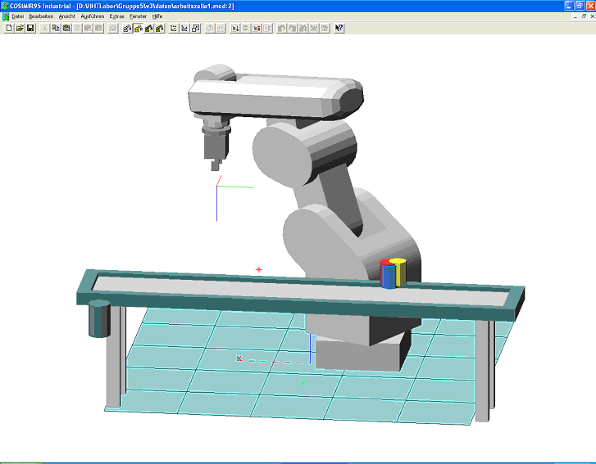
Bild 22: Alle 3 Gegenstände sind auf dem Fliessband abgestellt – mehr oder weniger an derselben Stelle, da wir beim Laborversuch von einem bewegten Fliessband ausgingen.

Schlußfolgerungen
Der Markt für Roboter-Simulationsprogramme erscheint sowohl aus Käufer- als auch aus Angebotsseite begrenzt, wir haben insbesondere auch keine „kostenlose“ Software gefunden. Von daher ist aus unserer Sicht COSIMIR 4.x bzw. sein Vorläufer COSIMIR95 ein echter Marktführer.
Ein in der Vorbereitung zur Verfügung stehender Simulator, der nicht „unsere“ MRL-Programmiersprache kennt, wäre auch nur mäßig interessant gewesen. Die uns zur Verfügung stehende Demo-Version von COSIMIR 4.x war hilfreich, hat aber aufgrund der Demo-Beschränkungen ( kein Neucompilieren von Arbeitszellen ) die im Laborversuch auftretenden Schwierigkeiten nicht vermeiden lassen.
Die Probleme und Schwierigkeiten, die wir schon in der Simulation hatten, sind im Simulator überschaubar und harmlos - wenn der „echte“ Roboter Kollisionen mit Gegenständen hat, ist das schon ein echter Unfall, bei dem Sach- oder gar Personenschaden hin bis zum Tod auftreten können.
Daher hat uns das Konzept des Industrieroboter-Labors überzeugt, daß man neben dem Teach-In eines realen Roboters (zuvor) viel mit Roboter-Simulationen arbeitet. Zufälligerweise findet für unser Team Versuch 4 mit dem Teach-In des realen Roboters zeitlich nach diesem Simulationsversuch Versuch 3 statt – sicherlich die beste Lösung.
Im Grunde ist es eine geniale Idee, „dieselben“ MRL-Roboterprogramme in einem Simulator laufen zu lassen, wie später im echten Roboter.
Wie auch schon im Labor für Simulationstechnik des Fachbereichs E wird hier deutlich, daß Simulation Zeit spart und die Sicherheit bei realen Tests erhöhen soll. Was allerdings nicht simuliert wird, kann man auch nicht testen: Es gibt laut Laborumdruck zumindest in COSIMIR95 keine funktionierende Kollisionswarnung, während COSIMIR 4.x unter dem Menüpunkt „Ausführen“ / „Kollisionserkennung“ über eine derartige, allerdings in der Demoversion scheinbar wirkungslose Funktion verfügt. So waren wir auch in der Lage, auf dem leider stehenden Fliessband 3 Gegenstände „ineinander“ abzusetzen. Die manchmal notwendige Vereinfachung der Realtiät in einem Simulator kann also auch zu gefährlichen Fehleinschätzungen der Realtiät führen – wenn man sich ihrer nicht bewußt ist !

Bemerkungen, Korrekturen und Verbesserungsvorschläge

- Zumindest COSIMIR 4.x benötigt zum flüssigen Betrieb nur mäßig CPU-Leistung, dafür aber eine hohe Graphikleistung , die nur eine PC-Graphikkarte mit Hardwarebeschleunigung bietet ( nVidia TNT oder nVidia Geforce ). Auf einem sicherlich ausreichend schnellen 1 Ghz Notebook mit memory-mapped Bildschirmspeicher, also ohne Hardwarebeschleunigung, war die Bildaufbaugeschwindigkeit von COSIMIR 4.x z.B. beim Roboter Teach-In „schleichend“, d.h. untragbar.
- Laboranleitung S.2, „Aufbau einer Arbeitszelle“, Punkt 5: Das Objekt heißt in COSIMIR „Fließband“, nicht „Förderband“ wie im Laborumdruck bezeichnet.
- Laboranleitung S.2, „Aufbau einer Arbeitszelle“, Punkt 6: Es war uns nicht möglich, den Test auf Erreichbarkeit einer Raumposition für den Roboter in COSIMOD durchzuführen, sondern wir mußten den Teach-In Modus von COSIMIR verwenden.
- Laboranleitung S3, „Erstellung eines Roboterprogramms“:
  - Es sollte den Laborteilnehmern erklärt werden, daß das Fließband von sich aus keine Funktionalität hat, d.h daß darauf abgestellte Gegenstände sich nicht bewegen und daher die 3 Gegenstände an unterschiedliche Positionen gestellt werden sollten.
  - Oder aber der Laborversuch sollte erweitert werden, daß sich das Fliessband bewegen läßt.

Links, Dokumente und Handbücher

- Festo Didactic GmbH & Co ( „http://www.festo.de/“ )
- EF-Robotertechnik GmbH ( „http://www.cosimir.com/“ )
- Universität Dortmund, Institut für Roboterforschung (
- „http://www.irf.uni-dortmund.de/“ )
- ROBTEC Roboter-Systemhaus ( „http://www.robtec.de/“ ): Roboter-Forum ( „http://roboterforum.de/“ )
- Mitsubishi Electric Industrial Automation, German Branch (
- „http://www.mitsubishi-automation.de/“ ), MELFA-Roboter ( „http://www.mitsubishi-automation.de/roboter.html“ ) - "Mitsubishi Movemaster RV-E2“
- FH Hannover, Labor Handhabungstechnik 2 ( „http://wwwserv1.rz.fh-hannover.de/etech/e01/labore/hht_labor.htm“ )
- FH Münster, Roboterpraktikum ( „http://www.maschbau.fh-muenster.de/~scholz/www/robotik/praktikum/download/download_index.html“ )
- Aktuelles Vorlesungsskript „Industrieroboter WS2004/2005“ und eine ältere Version von Prof. Kunze, FH Hannover
- „Movemaster Industrieroboter. Bedienungs- und Programmieranleitung. RV-EN“ von Mitsubishi Electric Europe B.V. Factory Automation, © 08/1998.
- SL-Automatisierungstechnik GmbH: SL-Programmiersysteme ROBOTIK ( „http://www.slhome.com/“ ), ein COSIMIR-Konkurrenzprodukt
- Meine Seite über technische Simulationen: „http://www.hemmerling.com/html/de/simulate.html“

